

Zonnepanelen

op school

Team 4: Zonuren

Waar schijnt het meest de zon?

Jullie gaan onderzoeken waar de zon het meest schijnt op aarde

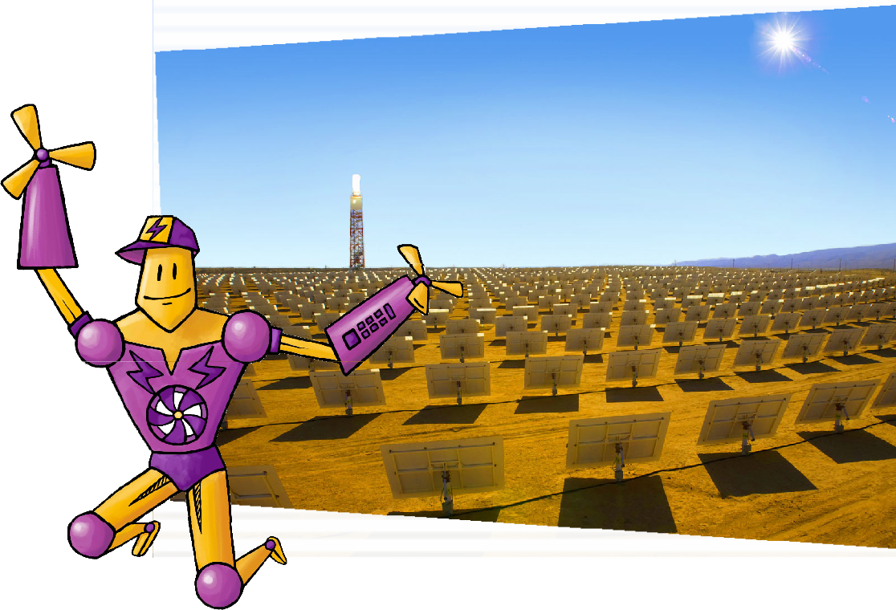

# SAMENWERKEN IN EEN TEAM

Jullie gaan samenwerken in een team. Voor een goede samenwerking is het belangrijk dat iedereen goed meedenkt en meedoet. Om daarvoor te zorgen zijn er regels voor het samenwerken:

* 1. Iedereen krijgt de kans om te spreken en zijn of haar ideeën te vertellen.
  2. Ieder idee bespreken jullie zorgvuldig.
  3. Iedereen in het team krijgt de vraag “wat denk jij” en “waarom denk jij dat?”
  4. Kijk en luister naar de persoon die praat.
  5. Bij een antwoord ben je het als groep met elkaar eens.

Ook zijn er een paar extra taken te verdelen. Verdeel voor jullie beginnen met de opdrachten de volgende taken:

(Vul de naam in van degene die deze extra taak op zich neemt.)

## Taakverdeler: ……………………………………………………

Jij zorgt ervoor dat er telkens iemand anders aan de beurt komt (ook jijzelf natuurlijk!).

Dus om de beurt laat je:

 een teamlid de opdracht voorlezen;

 een teamlid dingen opzoeken op internet;

 een teamlid het antwoord dat jullie gevonden hebben opschrijven.

## Tijdbewaker: ……………………………………………………

De docent vertelt hoe lang jullie aan de opdrachten mogen werken. Jij houdt in de gaten of jullie allesblok op tijd afkrijgen. Of jullie moeten doorwerken of misschien vragen moeten overslaan.

## Presentator: ……………………………………………………

Aan het eind van dit lesblok zal elk team een presentatie houden. Jij bent de hoofdpresentator. Dat betekent dat je:

 jullie team voorstelt aan de klas;

 in het kort vertelt waar jullie presentatie over gaat;

 de presentatie aan elkaar praat. Bijvoorbeeld door te zeggen: “Nu gaat teamlid … iets vertellen over….” ;

 aan het eind van de presentatie nog een keer kort vertelt wat jullie hebben geleerd.

# TEAMOPDRACHT

## Wat gaan jullie doen?

Zonnepanelen maken gebruik van de energie van de zon. Jullie zijn het zonneteam en gaan na waar de meeste zon schijnt op aarde. Waar zijn op aarde grote velden met zonnepanelen te vinden, of zijn er andere manieren om de zon op te vangen?

* 1. De zon geeft ons twee dingen? Welke twee dingen zijn dat?

Het licht van de zon is nodig om de zonnepanelen te laten werken. Een van de andere teams gaat een presentatie geven over hoe een zonnepaneel precies werkt.

In de tekst over de zon heb je gelezen dat de zon 150 miljoen kilometer van de aarde staat en een zonnestraal er 8 minuten over doet om de aarde te bereiken.

* 1. Wat komen de zonnestralen dicht bij het aardoppervlak tegen denken jullie?

Een deel van de stralen wordt teruggekaatst door de wolken, maar er komt nog een groot deel van het zonlicht en de warmte op de aarde.

## Grote zonnevelden

* 1. Steeds vaker komen er grote zonnefabrieken met zonnepanelen op lege plekken op de aarde.

De vragen 3 t/m 8 maken jullie achter een computer

1. Zoek een computer.
2. Start google op en klik op afbeeldingen
3. Zoek op: Waldpolenz
   1. Wat zie je?
   2. Kun je via Google ontdekken in welke land energiepark Waldpolenz ligt?
   3. Zou dat in Nederland ook kunnen?
   4. Waar liggen in Nederland vooral veel zonnepanelen?
   5. Zijn er ook zonnepanelen in de wijk waar je woont?
   6. Welke ruime plek op aarde is volgens jullie ook heel geschikt voor zonnepanelen?
   7. Type het land of een gebied maar in op [www.Google.nl](http://www.Google.nl/) (afbeeldingen) en kijk of je plaatjes krijgt van grote parken met zonnepanelen. Ga met je muis op het plaatje staan en

kijk of er een land of plaats wordt genoemd.

Je kunt ook zonecollectoren zien: dat zijn grote halve maanvormige spiegels die het licht van de zon opvangen en vervolgens naar een centraal punt kaatsen. Vaak is dat een hoge toren. De temperatuur wordt daar dan zo heet dat er heel veel warm water gemaakt kan worden. Deze spiegels heten zonnecollectoren (to collect betekent in het Engels verzamelen).

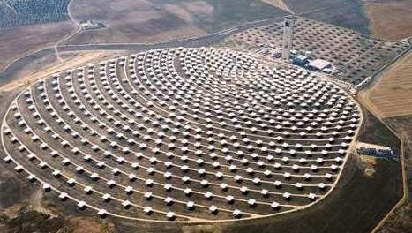

De volgende opdracht gaan jullie voor een directeur van een zonnefabriek op zoek naar de plek op aarde waar de meeste zon schijnt

Extra:

Met de zon kun je veel doen: bijvoorbeeld koken zonder hout, gas of elektriciteit. Heel handig in landen waar hout, gas en elektriciteit spaarzaam zijn maar er volop zon is. Kijk maar eens naar dit filmpje op You Tube.

<https://www.youtube.com/watch?v=rk6hjdjfxLY>

Jullie hebben al ontdekt dat er in verschillende landen (vaak met veel ruimte) grote velden zonnepanelen gebouwd worden. Nu krijgen jullie de opdracht van een directeur van een fabriek, die met zonnepanelen zonnestroom wil opwekken, de beste plek voor zijn fabriek op de aarde te vinden. Daarvoor gaan jullie onderzoeken waar de meeste zon schijnt.

1. Stel dat jullie een fabriek gaan bouwen om zonnestroom op te wekken. Dan wil je dat op een plek doen waar de meeste zon schijnt. Welke plek in Nederland zouden jullie kiezen?

Kijk in de atlas of op internet of jullie gelijk hebben. Zoek het aantal uren zonneschijn per jaar op.

1. In welke provincie(s) schijnt de zon de meeste uren per jaar?

Kijk of je het gemiddeld aantal zonuren per jaar van alle provincies kunt vinden.

|  |  |
| --- | --- |
| Provincie | Gemiddeld aantal zonuren  per jaar |
|  |  |
|  |  |
|  |  |
|  |  |
|  |  |
|  |  |
|  |  |
|  |  |
|  |  |
|  |  |
|  |  |
|  |  |
|  |  |

De meeste zon per jaar in Nederland schijnt in provincie: ……………………

De minste zon schijnt in Nederland schijnt in provincie: ……………………

1. Waar in de wereld denken jullie dat de meeste zon per jaar schijnt?

In welke landen en plaatsen schijnt de meeste zon per jaar? Kijk in de atlas of op internet of jullie gelijk hebben. Zoek het aantal uren zonneschijn per jaar op.

|  |  |  |
| --- | --- | --- |
| Meeste zon in de wereld | | |
| Land | Plaats | Zonuren per jaar |
|  |  |  |
|  |  |  |
|  |  |  |
|  |  |  |
|  |  |  |
|  |  |  |
|  |  |  |
|  |  |  |
|  |  |  |
|  |  |  |
|  |  |  |
|  |  |  |

De plek van de fabriek die zonnestroom opwekt

14. In welk land zouden jullie de directeur adviseren de zonne-fabriek bouwen?

Verdeel eventueel de opdrachten 15 en 16 in jullie team:

1. Maak nu een kaart van Nederland met alle provincies en hoofdsteden. Teken op de kaart in welke provincie (en daarbij behorende plaats) de meeste zon schijnt per jaar en waar het minste zon schijnt.

Zet boven de kaart een titel. De titel moet duidelijk maken wat jullie met de tekening bedoelen. Maak ook een legenda. Gebruik als hulp de bosatlas voor de vorm van de provincies en het opzoeken van de plaatsen.

Tip: Om het verschil tussen de ene en andere provincie weer te geven kun je het aantal zonuren noteren of werken met het inkleuren van de provincies met verschillende kleuren/arceringen. Je kunt ook gebruik maken van een icoontjes zoals een zonnetje dat je veel of weinig laat terugkomen in de provincie.

1. Maak een kaart van de wereld waarin jullie de landen uit de top 10 aangeven en de plaatsen waar de meeste zon schijnt.

Energieke Scholen

Het kan zijn dat een land veel in de top 10 voorkomt dan zit het verschil in de plaats. Bedenk hoe je op de kaart het verschil kan laten zien van het land met de meeste en het minst aantal zonuren uit de top 10. Zet boven de kaart een titel. De titel moet duidelijk maken wat jullie met de tekening bedoelen. Vergeet niet de specifieke maand te vermelden waar de gegevens over gaan. Gebruik als hulp de Bosatlas voor de vorm van de wereld, het opzoeken van de landen en het opzoeken van de plaatsen.

1. TEAMOPDRACHT

Voorbereiding voor de presentatie

1. Bereid jullie presentatie voor.

Stop de volgende onderdelen in jullie presentatie:

 De presentatie mag niet langer dan 5 minuten duren.

 Vertel welk team jullie zijn. Vertel ook dat jullie voor een directeur die een fabriek die zonnestroom opwekt wil bouwen op de plek op aarde waar de meeste zon schijnt. Jullie hebben uitgezocht waar dat in Nederland en in de wereld het beste kan.

 Demonstreer jullie posters

 Verdeel de taken voor de presentatie.

Oefen jullie presentatie en houd de tijd bij.



Geef de presentatie

18.

Geef jullie presentatie en luister naar de presentaties van de andere teams.